Тема занятия: Рисование триумфальной арки
Занятие1
Цель: нарисовать римскую триумфальную арку, используя метод «свободной руки» при рисовании линий.
Задачи:
- закрепить использование законов перспективы при рисовании зданий, понятий точек схода,
- расширить знания законов перспективы, образного представления;
- развивать умения творческого восприятия действительности в овладении техникой граффити;
- прививать эстетические чувства.
Материалы:.
Для педагога: Рисунок Триумфальной арки, поэтапные рисунки (компьютерная презентация)
Для детей: блокнот для эскизов, HB карандаш, линейка
План занятия:
1. Организационный момент. (2 минуты)
/организация детей, нацеливание их на работу/
3. Показ рисунков триумфальной арки, поэтапное рисование арки
/рассказ педагога/
3.1. Рассматривание иллюстраций наглядного пособия. (10 минут)
4. Работа учащихся
Конспект урок
данный урок (практика по рисованию) с использованием законов перспективы рассчитан на тех, кто уже знаком с понятием точек схода, умеет строить прямоугольники
- Рассказ учителя
Этапы рисования арки

1. Построить прямоугольник приблизительно как на рисунке и выбрать положение центральной точки схода ( используется метод одной точки схода, эта точка (обозначена на рисунке ЛГ) расположена на линии, показывающей линию горизонта , а размеры прямоугольника зададут высоту и ширину будущего сооружения )

ЛГ

2. Легкими линиями нарисуйте арку с пропорциями приблизительно как на рисунке.

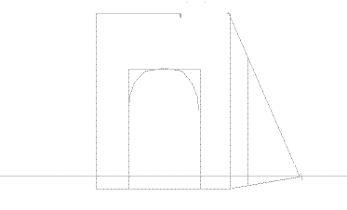

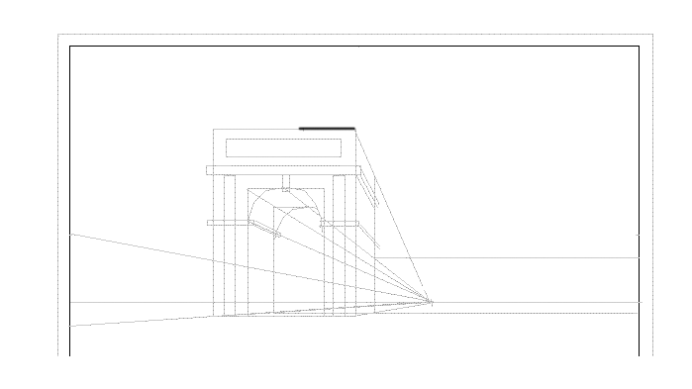
3) Обратить внимание на метод, используемый для построения дальней части арки (которая видна внутри фигуры, очерченной дугообразной линией). Решающее значение имеет точка пересечения кривой с фронтальной поверхностью (лицевой стороной) арки. Прим. переводчика – на этом этапе автор показал объем арки. Однако он провел правую дугу на кривой, показывающий свод прохода в арке, дальше, чем левую дугу. В результате ее конец оказался ниже, чем конец левой дуги кривой. В дальнейшем автор исправит положение данной точки. Вы можете сразу расположить точки окончания дуги (места, где левая и правая части дуги пересекаются с прямоугольником прохода в арке) на одном уровне
Также обратите внимание, что линии проведены от самой верхней точки дуги и от левой нижней точки дуги к точке схода. Рисуя дальний прямоугольник (в который впоследствии «впишется» дальняя часть прохода в триумфальной арке) на этом этапе немного не дорисоваем верхнюю сторону прямоугольника. Точки, в которых линии идущие от нижней точки дуги и верхней точки дуги к точке схода, пересекаются с внутренним прямоугольником, послужат в дальнейшем отправными точками рисования свода прохода на дальней стороне арки. )
4.Добавить небольшие прямоугольники на фасаде арки, как показано на рисунке. ( это будущие декоративные элементы арки)

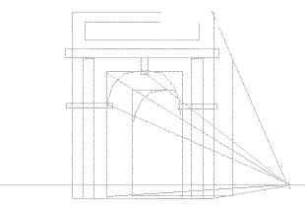

5. В общих чертах легкими линиями наметить расположение двух стен рядом с аркой, как показано на рисунке ( одна стена расположена слева, под углом к арке, вторая – справа, параллельно линии горизонта). Вы увидите, как далее в процессе рисования они приобретут окончательную форму.

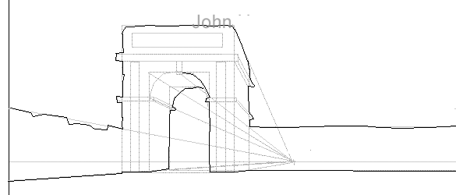

6. Теперь вы должны отказаться от использования линейки. Все основные (постоянные) линии должны теперь рисоваться «свободно». Любые «правильные» (длинные, строго прямые) линии будут выглядеть несообразными и не к месту. Для того чтобы показать основные линии, используйте короткие штрихи. Предполагается, что эта арка - старая и разваливающаяся. Поэтому требуется «нерегулярность» линий.
Теперь арка и ее окружение начнут принимать форму.

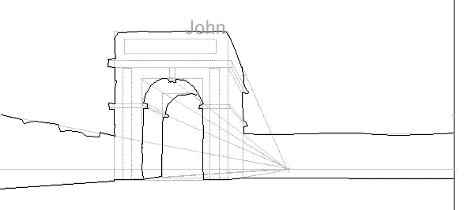

7. стереть вспомогательные линии, добавить тени

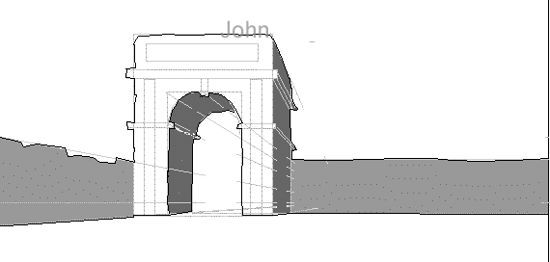

8. Источник света расположен "сверху слева", поэтому затенить стены арки, как показано на рисунке... тени будут на поверхностях, расположенных справа и на поверхностях, обращенных вниз

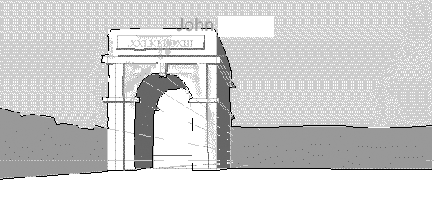

9. добавьте «римские» письмена (детали – вот где пригодятся наблюдательность и ваш творческий потенциал) и тени на некоторые области...

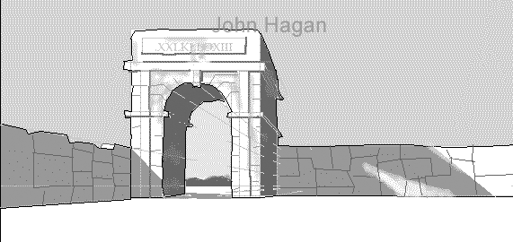

10. Обратить внимание на тени. На данном этапе тени просто «параллельны». Поскольку не предполагалось делать сложный по теням рисунок, и солнце очень высоко и далеко, мы можем принять, что лучи света будут идти почти параллельно
Домашняя работа: Эта особенная арка – незначительная деталь живописной работы известного художника, который был рожден в Венеции 18-ого октября 1697. Она появляется по крайней мере на двух из его картин. Попробуйте назвать художника и одну из картин, которые содержат арку, а также происхождение арки.
Занятие 2
Цель: закрепить понятие «логичный размер». Размер объектов определяется путем введения знакомого объекта на том же «уровне» (аналогичном расстоянии от зрителя). Затем будет закончен рисунок, начатый в предыдущем уроке.
Следующие три рисунка используются в качестве справочных рисунков.
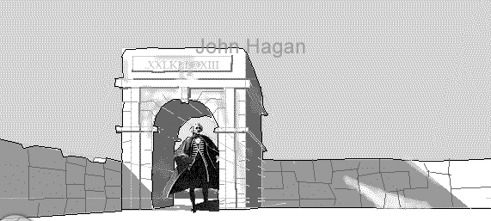

Здесь нарисован «Адмирал» и помещен в арку. Внезапно арка приобрела вполне конкретный и определенный размер. Спросите себя – почему?
С момента, когда ребенок открывает глаза, он начинает знакомство с формами, и одними из первых будут человеческое лицо и тело. Тогда же он учится распознавать и другие разные формы и устанавливает порядок их важности. Ребенок учится также судить о том, насколько далеко и насколько близко расположен конкретный объект. Спросите себя, как это сделать?
Можно отметить, что это общее восприятие - то, что связывает людей вместе. Есть, конечно, философские последствия из-за общности опыта ... но именно в этом причина, что рисование является всем!
Во всяком случае, в порядке вещей, что человеческое тело является намного более доминирующей формой, чем любой старый сводчатый проход.
Это тело «Адмирала» определяет размер арки (ответьте себе, насколько большая здесь арка?), поскольку все мы знаем среднюю высоту человеческого тела, но что, если мы уменьшим бедного старого моряка?
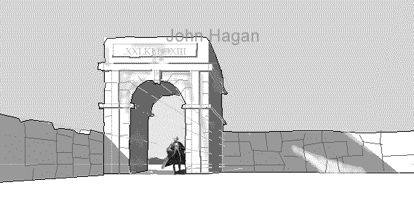
Внезапно арка выросла. Как высока она теперь?
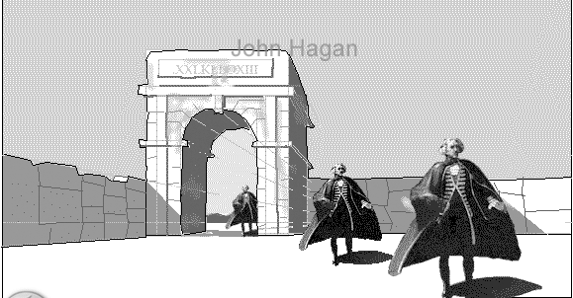

Хорошо, теперь увеличилось количество фигур и они нарисованы впереди. Если бы мы грубо нарисовали линии через голову «Адмирала» и ноги, где они встретились бы?
Человек, рассматривающий эту сцену, ниже или выше, чем «Адмирал»?
Теперь давайте вернемся к нашему незаконченному рисунку.
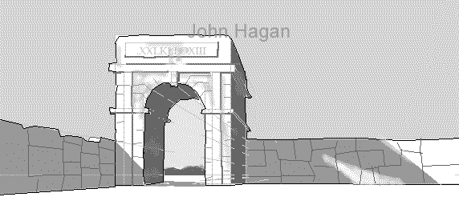
Обратите внимание на положение линий, показывающих детали и особенности строительства арки, по которым видно, что блоки укладывались по дуге арки, и лишь затем - квадратом (прим. пер. - то есть затем укладывались по прямой линии). Это - крошечная деталь, но она - одна из деталей, рожденная пониманием. Проверьте свое понимание, осведомленность об общих вещах, например об укладке кирпичей, которые формируют арку, или цвете своих передних ворот, или о размере обычной чайной чашки.

Используя тот же метод, что и в первой части урока ( то есть метод одной точки схода) построить на земле сетку, уходящую в перспективу. Помните, что основные линии должны быть сделаны от руки.
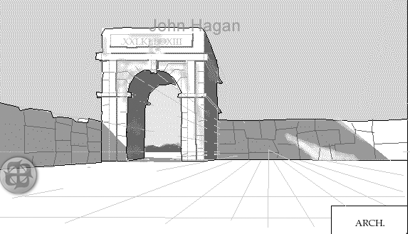
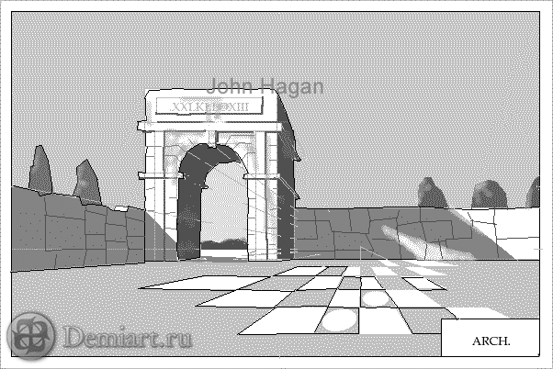
Теперь придумайте дизайн площадки перед аркой, сделайте ее как можно более индивидуальной. Добавьте позади стены несколько деревьев, чтобы смягчить однообразие.

Подведение итогов: Экспрес – просмотр рисунков , анализ их достоинст.
ДОМАШНЯЯ РАБОТА: Закончите рисунок, добавив маленькую фигуру в арку.
При разработке урока использована литература:
1.Поурочные планы по программе В.С.Кузина автор Т.В.Андриенко издательство «Учитель»2006 г
2. сайт Demiart – Photoshop Форум Автор: John Hagan Перевод: Snezhnaya

